Nama : Edo Sudrajat

NIM : 2111057

Tugas Sistem Database

1. Membuat Tabel Barang

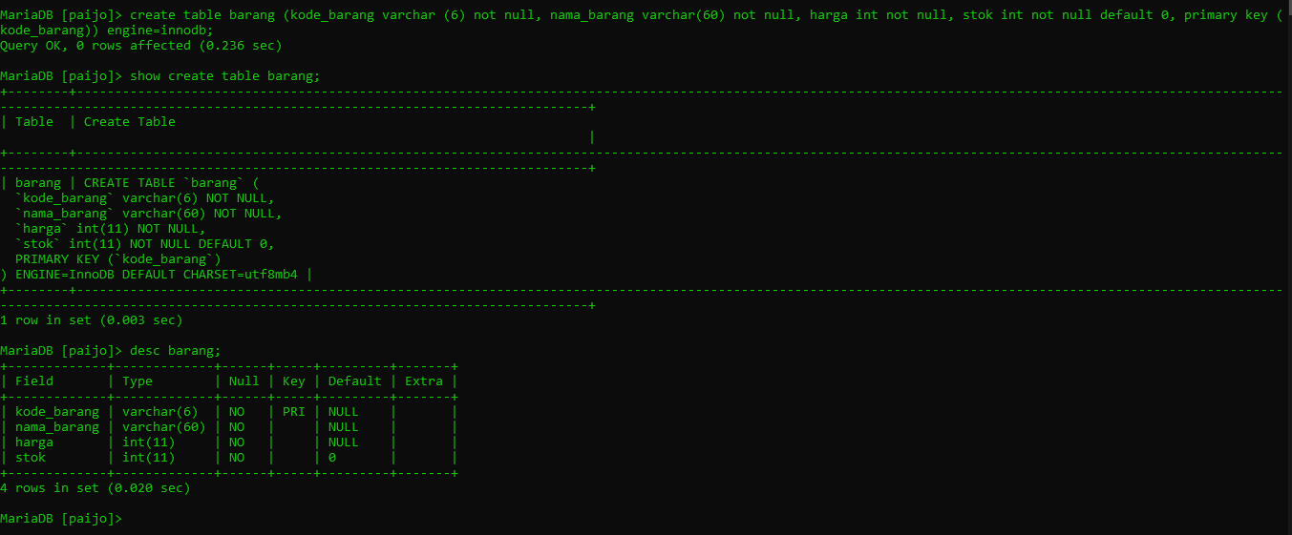

1. Membuat Tabel Pesan

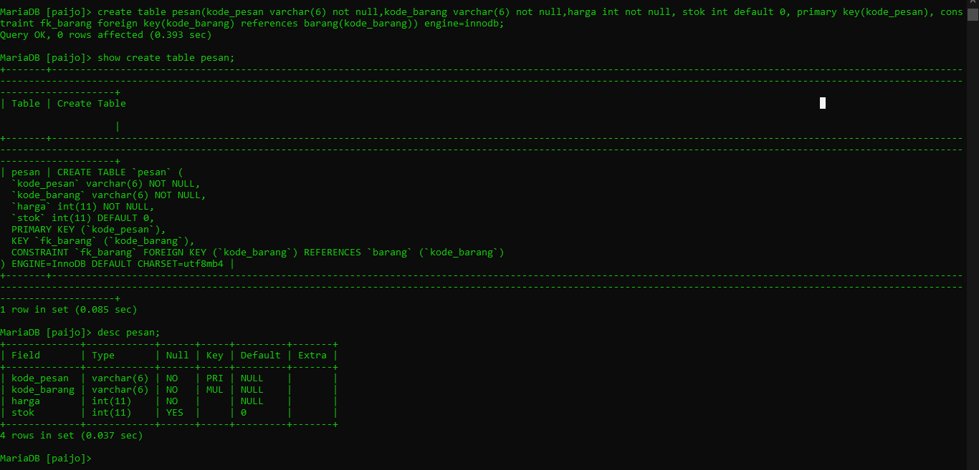

1. Insert data ke dalam tabel barang

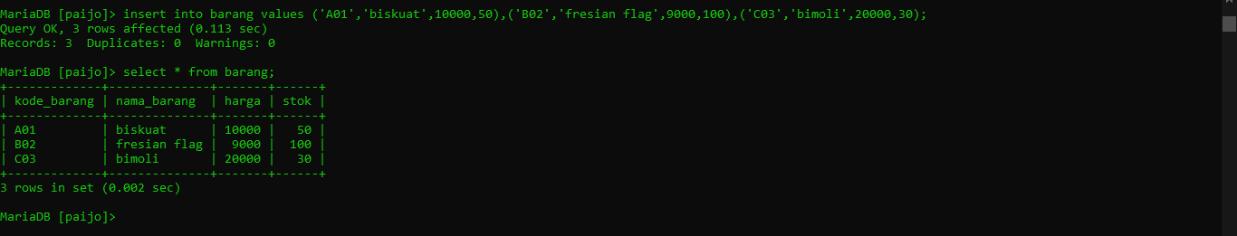

1. Insert data ke dalam tabel pesan

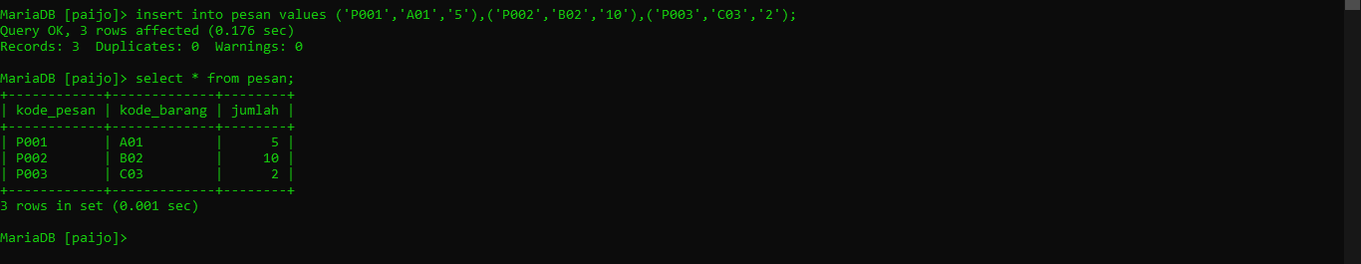

1. Menampilkan seluruh data pada tabel barang
2. Menampilkan seluruh data pada tabel pesan



1. Menampilkan barang dengan kode A01

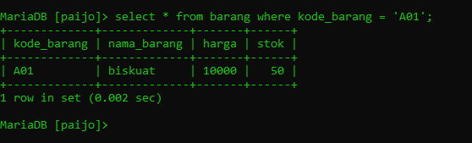

1. Update harga barang menjadi 30.000 dengan kode barang B02

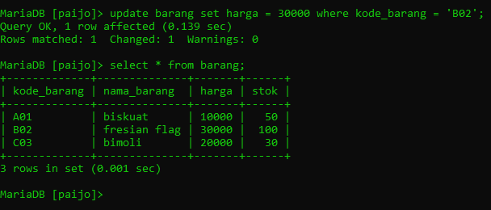

1. Menampilkan kode barang, nama barang, harga, stok, total harga stok masing – masing barang

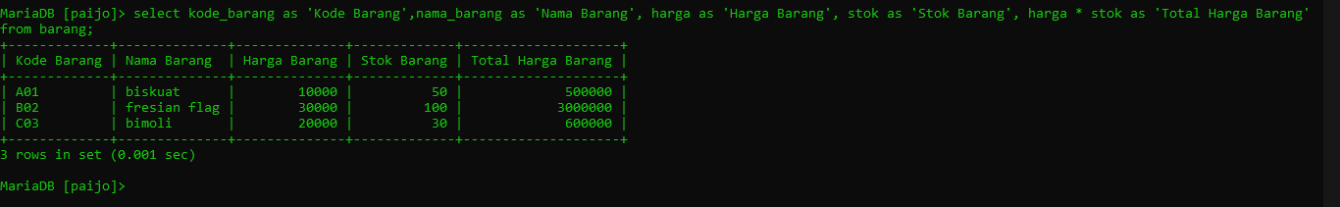

1. Menampilkan keseluruhan harga dari stok barang

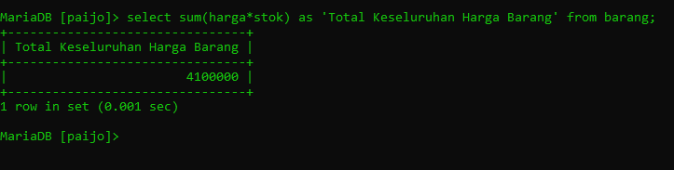

1. Menghapus data dengan kode barang A01 dan P001

